Trường: THCS Lê Hồng Phong  Tổ: Tự nhiên | Tuần: 6  Tiết PPCT: 6 | Ngày soạn: 8/10/2022  Ngày dạy:

ÔN TẬP
I. MỤC TIÊU
1. Kiến thức
- Trình bày được tóm tắt những kiến thức đã học về nhà ở như: nhà ở đối với đời sống con người, xây dựng nhà, sử dụng năng lượng trong ngôi nhà, ngôi nhà thông minh,
- Vận dụng những kiến thức đã học chung quanh chủ đề vẻ nhà ở vào thực tiễn.
2. Năng lực
a) Năng lực công nghệ
- Biết lựa chọn các nguồn tài liệu học tập phù hợp để tìm hiểu thêm về nhà ở.
- Xác định được và biết tìm hiểu các thông tin liên quan đến vấn đề, để xuất giải pháp giải quyết vấn để.
b) Năng lực chung
- Tự chủ và tự học: chủ động, tích cực học tập và tham gia các công việc tại gia đình; vận dụng một cách linh hoạt những kiến thức, kĩ năng về nhà ở, sử dụng năng lượng trong gia đình để giải quyết những vấn đề trong các hoạt động thường ngày tại gia đình;
- Giao tiếp và hợp tác: biết trình bày ý tưởng, thảo luận những vấn đề của bài học,
thực hiện có trách nhiệm các phần việc của cá nhân và phối hợp tốt với các thành viên trong nhóm.
3. Phẩm chất
- Chăm chỉ: có ý thức về nhiệm vụ học tập, ý thức vận dụng kiến thức, kĩ năng về nhà ở vào đời sống hằng ngày;
- Thích tìm hiểu thông tin để mở rộng hiểu biết.
II. THIẾT BỊ DẠY HỌC VÀ HỌC LIỆU
1. Đối với giáo viên:
- Các tranh ảnh về nhà ở
- Mô hình về nhà ở.
2. Đối với học sinh: Sgk, dụng cụ học tập, đọc bài trước theo sự hướng dẫn của giáo viên.
III. HOẠT ĐỘNG DẠY HỌC
A. HOẠT ĐỘNG MỞ ĐẦU (HOẠT ĐỘNG DẪN NHẬP)
a. Mục tiêu: Tạo tâm thế hứng thú cho học sinh và từng bước làm quen bài học.
b. Nội dung: HS xem video dẫn nhập về ngôi nhà thông minh và trả lời các câu hỏi.
c. Sản phẩm học tập: HS tiếp thu kiến thức và câu trả lời của HS
d. Tổ chức thực hiện:
- GV chiếu video về nhà ở và khái quát lại kiến thức
- HS xem video, tiếp nhận câu hỏi và nêu lên suy nghĩ của bản thân về nhà ở.
B. HOẠT ĐỘNG HÌNH THÀNH KIẾN THỨC
C. HOẠT ĐỘNG LUYỆN TẬP
a. Mục tiêu: Củng cố lại kiến thức đã học thông qua bài tập.
b. Nội dung:
Mỗi liên kết giữa các kiến thức của Chương 1:
+ Vai trò và đặc điểm chung của nhà ở, một số kiểu nhà ở đặc trưng của Việt Nam.
+ Vật liệu xây dựng nhà, quy trình xây dựng nhà;
+ Một số biện pháp sử dụng năng lượng trong gia đình tiết kiệm, hiệu quả;
+ Đặc điểm của ngôi nhà thông minh.
- Sân phẩm: sơ đồ khối hệ thông hoá các kiến thức, kĩ năng của Chương 1.
c. Sản phẩm học tập: Kết quả của HS.
d. Tổ chức thực hiện:
HOẠT ĐỘNG CỦA GV VÀ HS | DỰ KIẾN SẢN PHẨM
Bước 1: Chuyển giao nhiệm vụ:  GV yêu cầu HS nhắc lại kiến thức khái quát về nhà ở, xây dựng nhà ở và ngôi nhà thông minh bằng sơ đồ tư duy.  Bước 2: HS thực hiện nhiệm vụ học tập  + HS nghe GV giảng bài, tiếp nhận câu hỏi và tiến hành thảo luận.  + GV quan sát, hướng dẫn khi học sinh cần sự giúp đỡ.  Bước 3: Báo cáo kết quả hoạt động và thảo luận  + HS trình bày kết quả  + GV gọi HS khác nhận xét và bổ sung  Bước 4: Đánh giá kết quả thực hiện nhiệm vụ học tập  + GV đánh giá, nhận xét, chuẩn kiến thức  + Hs ghi chép bài 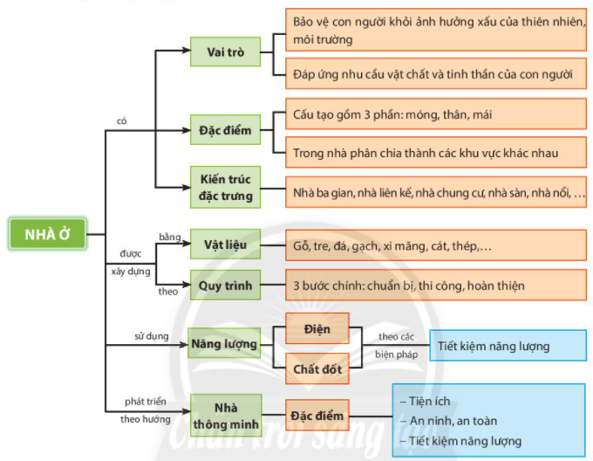đầy đủ vào vở. | Sơ đồ hóa.

D. HOẠT ĐỘNG VẬN DỤNG
a. Mục tiêu: Vận dụng kiến thức đã học để giải bài tập, củng cố kiến thức.
b. Nội dung: Sử dụng kiến thức đã học để hỏi và trả lời, trao đổi
c. Sản phẩm học tập: Câu trả lời của HS
d. Tổ chức thực hiện:
- GV yêu cầu HS về nhà:
1. Nhà ở có vai trò như thế nào đối với đời sống của con người?
2. Hãy kể những kiến trúc nhà ở đặc trưng của Việt Nam.
3. Ngôi nhà gia đình em đang ở được xây dựng từ vật liệu gì? Hãy mô tả cách bố trí các khu vực bên trong nhà.
4. Quy trình xây dựng nhà ở có mấy bước? Mỗi bước bao gồm những công việc gì?
5. Vì sao chúng ta cần phải sử dụng tiết kiệm năng lượng?
6. Nêu một số biện pháp có thể thực hiện để tiết kiệm năng lượng điện và năng lượng chất đốt trong gia đình.
7. Hãy kể các biện pháp tiết kiệm năng lượng mà gia đình em đã thực hiện.
8. Ngôi nhà thông minh có đặc điểm gì? Hãy mô tả những tiện ích mà em mong muốn ngôi nhà của em có được.
- HS tiếp nhận nhiệm vụ, về nhà hoàn thành nhiệm vụ và ôn tập kiểm tra.
- GV tổng kết lại thức cần nhớ của bài học, đánh giá kết quả học tập trong tiết học.
IV. KẾ HOẠCH ĐÁNH GIÁ
Hình thức đánh giá | Phương pháp  đánh giá | Công cụ đánh giá | Ghi Chú
- Thu hút được sự tham gia tích cực của người học  - Gắn với thực tế  - Tạo cơ hội thực hành cho người học | - Sự đa dạng, đáp ứng các phong cách học khác nhau của người học  - Hấp dẫn, sinh động  - Thu hút được sự tham gia tích cực của người học  - Phù hợp với mục tiêu, nội dung | - Báo cáo thực hiện công việc.  - Hệ thống câu hỏi và bài tập  - Trao đổi, thảo luận

